球球桌面宠物 3.0 需求文档
双人共养 本地电脑服务端 离线优先同步
项目 | 内容
文档状态 | 3.0 需求基线稿 1.0
目标版本 | 3.0.0 至 3.1.x
当前基线 | Android 2.3.4
目标读者 | 产品设计、Android 开发、服务端开发、测试与实际使用者
编制日期 | 2026 年 10 月 7 日

本文定义第三版本的产品目标、系统边界、同步算法、隐私规则、界面可视化功能、验收标准和分阶段交付计划。核心结论是：两位主人可以通过一次性链接共同绑定同一只球球；手机以本地数据库为可用性基础；电脑服务端只承担共享同步与管理，因此电脑关机时应用仍可完整养成，重连后按数据类型安全合并。

1 产品结论与版本定位
3.0 将球球从单人桌面宠物升级为两位主人共同照顾、共同成长、共同留存记忆的私人空间。产品不依赖公有云：用户可以把自己的 Windows 电脑部署为服务端，并通过邀请链接或二维码完成双人绑定。两台手机都保有完整可运行的本地数据副本，服务器不可达只会暂停同步，不会阻断喂食、互动、动画、AI 固定能力、经期日历或历史查看。

1.1 当前能力基线
• Android 8.0 及以上，当前版本 2.3.4，Java + Room，目标 SDK 35。
• 已有悬浮桌宠、13 套动作、喂食、铲屎、亲密度、相伴天数、生日节日问候。
• 已有应用内 3D 小窝、AI 多轮聊天、长期记忆、教学纠错与断网降级。
• 已有经期日历、周期预测与提醒；该数据在 3.0 中默认仍属于个人私密数据。

1.2 3.0 核心成功标准
1. 普通用户可在电脑上用一键脚本启动服务端，并在 10 分钟内完成首台手机连接。
2. 主人 A 可生成一次性邀请链接，主人 B 打开链接后加入同一共享球球。
3. 服务器离线 7 天期间，两台手机都能独立使用所有本地功能并可靠积累待同步操作。
4. 服务器恢复后，双方操作不重复、不静默丢失；冲突有确定结果并能向用户解释。
5. 共享数据、个人数据和敏感数据有清晰边界；任一主人可查看设备、撤销访问并导出或删除数据。
6. 至少 20 项可视化能力真实进入页面结构和验收标准，而不是停留在概念列表。

2 范围与边界

2.1 本期必须实现
• Windows 本地电脑服务端：一键启动、初始化向导、管理后台、数据库、备份恢复、日志脱敏。
• 双人绑定：邀请链接、二维码、有效期、一次性使用、身份确认、设备授权和解除关系。
• 共享球球：状态、养成事件、物品、房间、任务、纪念内容、共享 AI 记忆按规则同步。
• 离线优先：本地立即提交、持久化操作队列、连接恢复自动同步、可视化同步状态。
• 分类冲突算法：事件合并、字段版本、删除墓碑、唯一领取、库存约束与补偿事件。
• 双人关系玩法与成长玩法；不少于 20 项可视化功能。
• 兼容从 2.3.4 覆盖升级，原有养成、聊天、记忆、位置和经期数据不丢失。

2.2 本期不做
• 不提供官方托管云，不承诺电脑关机后仍可跨设备同步。
• 不让两位以上的成人共同拥有同一只球球；儿童、家人或朋友模式另行设计。
• 不默认公开电脑端口到互联网，不自动修改路由器、防火墙或申请公网地址。
• 不把经期日期、AI 私人记忆、个人草稿自动分享给伴侣。
• 不做实时语音、视频通话、公开社区、陌生人匹配或支付商城。
• 不以服务器为桌宠运行前提；服务端故障不能导致手机端核心页面白屏或不可操作。

3 用户与关键场景
角色 | 权限 | 核心诉求
电脑管理员 | 安装、启动、配置、备份、查看设备与服务状态 | 低门槛部署、数据在自己电脑、可恢复
主人 A | 创建共享球球、邀请或加入、执行养成、管理自己的隐私 | 能和另一半一起养且不怕断网
主人 B | 与 A 对等养成，可退出共享关系 | 链接加入简单、双方贡献被公平记录
球球 | 由规则引擎计算状态，不是权限主体 | 行为连续、有记忆、不会因冲突出现异常状态

3.1 核心用户故事
1. 作为电脑管理员，我运行启动脚本后能在浏览器看到服务地址、二维码、存储位置和健康状态。
2. 作为主人 A，我生成 15 分钟有效的一次性链接并发给 B；B 打开后确认昵称即可加入。
3. 作为主人 B，我在地铁无网时喂食和摸摸球球，操作立即生效并显示待同步。
4. 作为双方，我们在不同网络下操作；电脑重新在线后，两边最终看到一致的球球、库存和时间线。
5. 作为任一主人，我能知道一项变化来自谁、何时产生、是否已同步以及冲突如何处理。
6. 作为经期日历用户，我的具体日期不会因为加入双人模式自动出现在另一台手机或服务器共享区。
7. 作为退出关系的用户，我能先导出个人数据，再撤销设备令牌并清除该设备上的共享副本。

4 系统总体架构
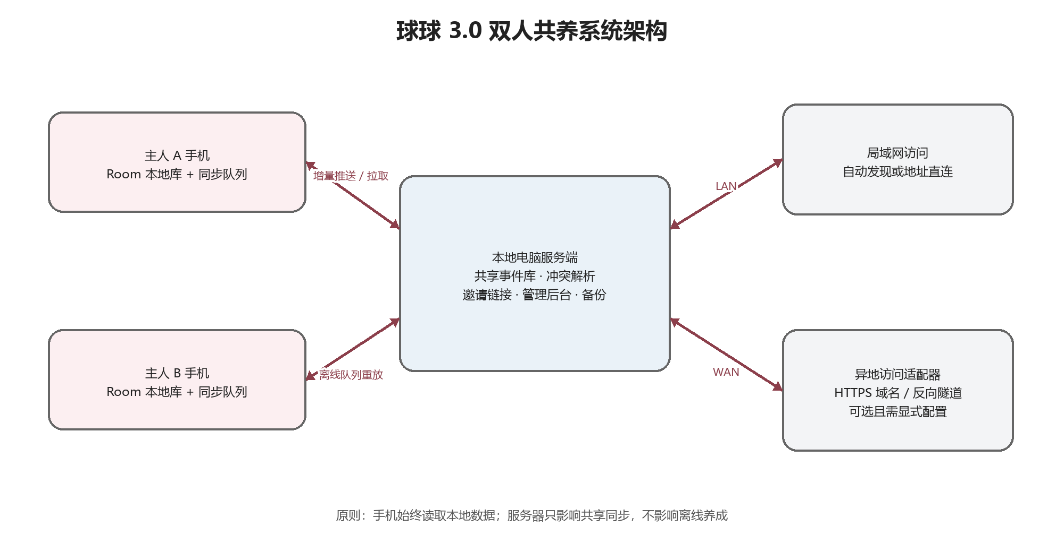
图 1 手机本地优先 电脑负责共享同步
手机端永远从 Room 本地库读取并渲染；网络只负责把本地操作推送到电脑，并拉回对方或服务端确认后的增量。服务端以事件日志作为共享事实记录，以可重建快照提升查询速度。这样既保证离线可用，也避免服务器重启后靠覆盖整库造成数据丢失。

4.1 组件职责
组件 | 职责 | 禁止事项
Android 本地库 | 保存实体快照、事件、待同步队列、同步检查点、个人私密数据 | 不得把界面直接绑定远端响应
SyncEngine | 握手、推送、拉取、去重、事务应用、重建快照、重试 | 不得在前台阻塞桌宠动作
电脑服务端 | 认证、事件排序、冲突解析、增量接口、邀请、管理后台、备份 | 不得保存手机 API Key 明文
规则引擎 | 按事件计算饱食、清洁、情绪、成长、奖励与冷却 | 不得由 AI 直接修改业务状态
远程访问适配器 | 将受 TLS 保护的服务地址提供给异地手机 | 不得默认开启公网入口

5 本地电脑服务端需求

5.1 部署形态
• 首选交付为 Windows 压缩包，包含 start-server.ps1、stop-server.ps1、update-server.ps1、配置样例和运行时；无需用户安装数据库。
• 首次启动打开 https://localhost:9443/setup，向导依次完成数据目录、管理员口令、监听范围、证书、备份目录和远程访问选择。
• 默认只监听 localhost；用户开启局域网访问后绑定指定网卡，不绑定所有公网接口。
• 服务数据默认放在用户选择的独立目录，包含数据库、附件、证书、备份和脱敏日志。
• 服务端支持开机自启但默认关闭；开启前说明电脑开机与网络可达是同步条件。
• 提供 Windows 服务模式和前台托盘模式；前台模式退出时明确提示同步将暂停。

5.2 访问模式
模式 | 使用条件 | 链接形式 | 安全要求
同一局域网 | 两台手机与电脑在同一可信 Wi-Fi | 局域网主机名或 IP + 端口 | 配对码 + 设备密钥；优先 HTTPS
异地固定公网 | 用户有域名、公网地址或端口转发能力 | https://自有域名/invite/令牌 | 有效证书、强口令、速率限制、禁止 HTTP
反向隧道 | 用户显式配置第三方或自建隧道 | https://隧道域名/invite/令牌 | 服务端不保存第三方账号明文；可随时关闭
服务器关闭 | 电脑关机、睡眠、网络断开或服务停止 | 链接不可用 | 手机降级为离线模式，不清空队列

产品提示必须明确：分享链接只负责加入同一共享空间，不能绕过网络可达性。若两人不在同一局域网，用户必须配置 HTTPS 公网域名或反向隧道；3.0 不应把端口转发包装成自动、无风险的能力。

5.3 管理后台
• 仪表盘：在线状态、版本、运行时长、最近同步、设备数量、事件数量、附件占用、备份状态。
• 设备管理：设备名、主人、注册时间、最后上线、软件版本、令牌状态和一键撤销。
• 共享空间：球球 ID、双方昵称、创建时间、数据量、关系状态；不得直接展示私人日记正文。
• 邀请管理：创建、复制、二维码、剩余时间、使用状态、立即作废。
• 备份恢复：手动备份、每日自动备份、保留数量、校验结果、恢复演练提示。
• 诊断：健康检查、端口检测、证书到期、时间偏差、磁盘空间、最近同步错误和脱敏日志导出。

6 双人绑定与关系生命周期

6.1 邀请流程
1. 已连接服务器的主人点击双人共养并选择创建邀请。
2. 服务端生成 128 位以上随机令牌，只保存令牌哈希；默认 15 分钟过期、仅可成功使用一次。
3. 应用展示链接、二维码、服务器名称、球球名称和安全验证码后四位。
4. 另一位主人打开链接；已安装应用时由深链进入，未安装时显示下载与手动输入码页面。
5. 加入者核对服务器与球球信息，输入自己的昵称并确认共享范围。
6. 双方设备完成密钥交换；服务端签发短期访问令牌和可轮换刷新令牌。
7. 创建者收到加入确认，双方首页出现头像、同步状态和首次共同任务。

6.2 关系状态
状态 | 含义 | 允许操作
单人 | 未创建或已退出共享空间 | 全部本地养成；可创建邀请
待加入 | 邀请已生成但未被使用 | 创建者继续本地使用；可撤销邀请
已绑定 | 两位主人均有有效设备身份 | 共享数据双向同步
暂停同步 | 服务器不可达或用户手动暂停 | 本地完整使用；共享操作进入队列
关系冻结 | 一方请求退出，处于 24 小时可撤销期 | 禁止新增共享敏感内容；允许导出
已解除 | 服务端撤销双方共享令牌并封存空间 | 设备保留个人数据；共享副本按选择清理

7 离线优先数据模型
每一次可同步的用户行为都先转化为不可变操作记录，而不是直接把整张状态表上传覆盖。操作记录至少包含 opId、spaceId、actorId、deviceId、entityType、entityId、actionType、payload、hybridLogicalClock、baseVersion、schemaVersion、createdAtLocal、serverSeq、syncState 和 tombstone。

7.1 数据分类与合并策略
数据类别 | 示例 | 合并策略 | 冲突结果
追加事件 | 喂食、摸摸、铲屎、聊天、日记、拍照 | 按 opId 去重后全部保留，服务端分配 serverSeq | 双方行为都进入时间线
可交换计数 | 贡献值、累计互动、任务进度 | 按事件聚合或 PN-Counter | 不因上传顺序丢增量
单值设置 | 球球昵称、房间主题、提醒开关 | 字段级版本 + HLC；相同时间用 deviceId 稳定决胜 | 保留胜者并记录旧值
集合数据 | 衣柜、徽章、发现物 | 增加集合 + 删除墓碑；元素带唯一 ID | 重复添加无副作用
受约束资源 | 库存、金币、每日奖励 | 服务端验证余额与幂等键；失败生成补偿事件 | 本地预估被校正并说明原因
时间衰减状态 | 饱食、心情、清洁、睡眠 | 由最后快照 + 规范事件 + 服务端时间锚重算 | 离线显示本机预估，重连平滑校准
删除 | 删除日记、撤销记忆、移除照片 | 墓碑版本高于旧写入；保留审计期限后物理清除 | 旧设备不能把已删内容复活
私密数据 | 经期日历、个人 AI 记忆、草稿 | 默认只在本机；显式授权后才生成共享投影 | 未授权时服务端不可见

7.2 时间与顺序
• 不使用手机墙上时间作为唯一胜负依据，避免用户改时间或设备时钟漂移。
• 客户端维护混合逻辑时钟 HLC；与服务端握手时吸收服务端时间和逻辑计数。
• 服务端为每个共享空间分配严格递增的 serverSeq，作为最终回放顺序。
• 界面显示用户易懂的本地时间；审计与冲突解析使用 HLC、serverSeq、actorId 和 deviceId。

8 同步算法
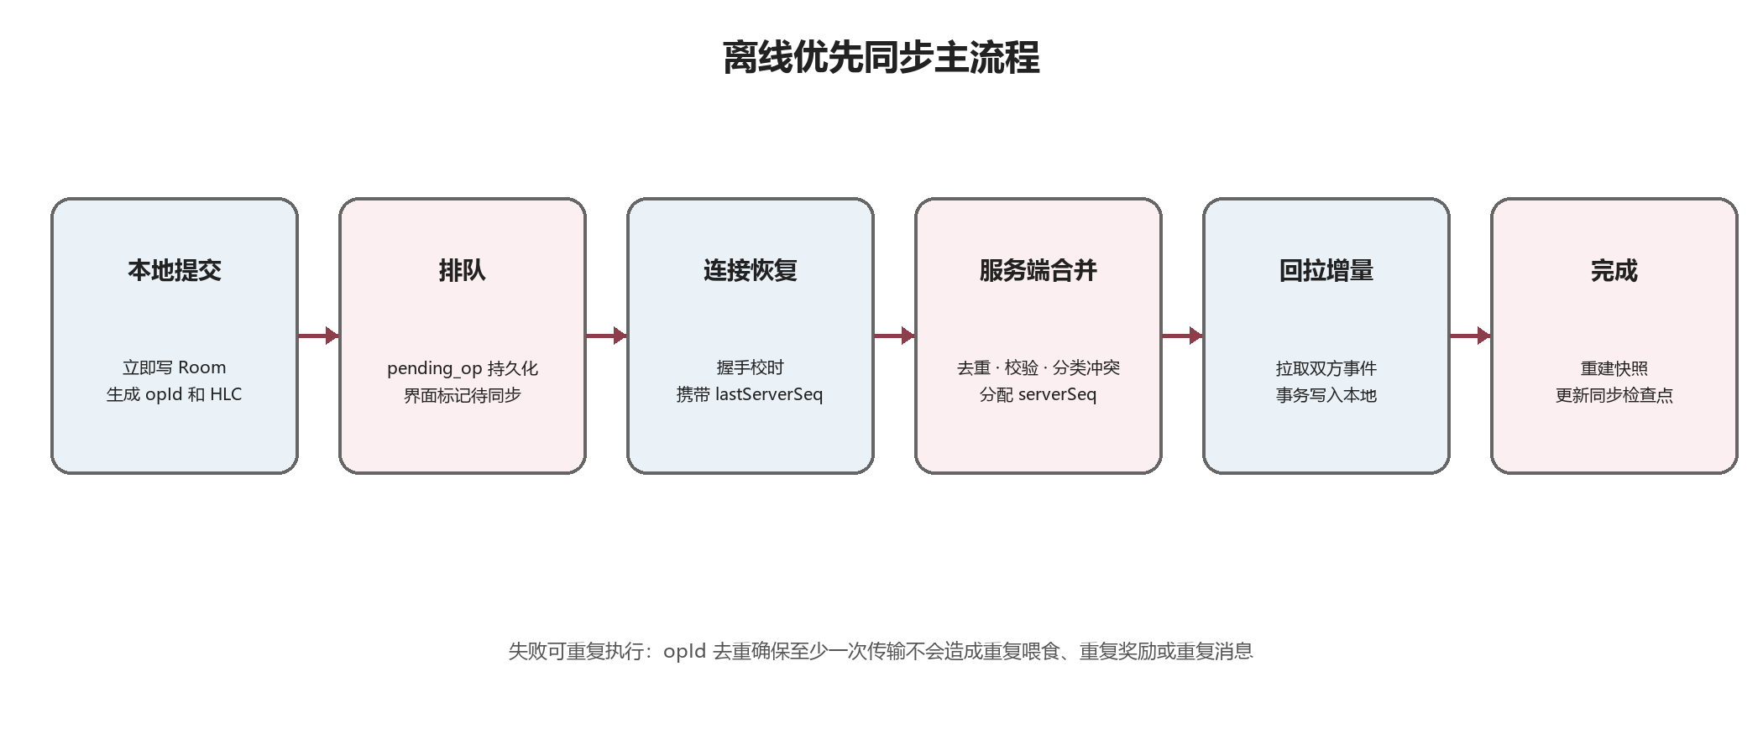
图 2 断网可写且可安全重试的同步流程

8.1 客户端提交
1. 用户操作在单个 Room 事务中同时写入业务事件、更新本地快照并加入 pending_op。
2. 界面立即展示结果，并以云朵图标区分已同步、待同步、同步中和需处理。
3. 同一 opId 永不复用；进程被杀或手机重启后队列仍在。
4. SyncEngine 在应用启动、回到前台、网络恢复、手动刷新和周期任务时尝试连接。

8.2 服务端合并
1. 客户端发送设备身份、spaceId、lastServerSeq、支持的 schemaVersion 和操作批次。
2. 服务端验证权限、签名、载荷大小、速率与模式版本；按 opId 去重。
3. 服务端按实体类别执行对应合并器，并在同一数据库事务中写事件、快照、冲突或补偿记录。
4. 每个接收结果返回 accepted、duplicate、compensated、rejected 或 needsReview，并给出可本地化原因码。
5. 客户端再从 lastServerSeq 分页拉取增量，事务写入本地库，重建受影响实体，最后更新检查点。

8.3 关键冲突示例
场景 | 算法 | 用户结果
两人离线同时喂食 | 两条事件都保留；饱食上限内累计，溢出转化为少量关爱值，不扣除重复库存以外的额外物品 | 双方贡献都被记录；显示一次合并提示
两人同时修改昵称 | 字段级 HLC 决胜；落败值写入变更历史 | 采用确定结果，可一键恢复旧值
A 删除日记，B 用旧版本编辑 | 删除墓碑胜过 baseVersion 更旧的编辑 | 日记保持删除；B 可从冲突记录复制未保存文本
两台设备领取同一奖励 | rewardKey 唯一约束，首个有效提交成功，另一条为 duplicate | 只发一份奖励，不显示错误
离线购买导致库存负数 | 服务端重放时校验余额，失败生成退款或撤销补偿 | 状态被校正并说明是哪项操作受影响
设备时间相差数小时 | HLC + serverSeq，不按 createdAtLocal 直接覆盖 | 顺序稳定，界面仍保留原始发生时间

8.4 离线状态体验
• 服务器不可达时不弹阻断式错误；首页顶部显示柔和的离线条和待同步数量。
• 所有本地核心功能照常；需要对方实时响应的双人小游戏切换为异步回合。
• 球球数值基于本机事件继续演进，并标记为本机预估；同步校准不得突变动画或瞬间掉级。
• 待同步超过 7 天、操作超过 10,000 条或附件超过 500 MB 时提示用户启动服务器或导出备份，但不自动删除。
• 连续失败采用指数退避并增加随机抖动；手动重试不创建新 opId。

9 数据共享与隐私
范围 | 默认规则 | 示例
共享 | 加入双人模式后自动同步 | 球球状态、喂食、互动、房间、共同任务、共享日记、共同相册
个人 | 只在自己的设备，除非逐项选择共享 | 个人草稿、个人 AI 记忆、个人目标、未发送心情
敏感 | 默认禁止进入共享库；分享时二次确认并可设置期限 | 经期日期、健康记录、住址、财务、账号、私密照片
派生提示 | 只共享最少信息，不共享原始数据 | 可选择分享“今天需要更多关心”，不暴露经期具体日期

9.1 安全要求
• 公网连接强制 HTTPS；局域网也优先 HTTPS，HTTP 仅允许显式开启的调试模式。
• 邀请令牌高熵、短期、一次性；服务端只保存哈希，不写入访问日志或崩溃日志。
• 每台设备使用独立密钥和可撤销令牌；撤销一台设备不影响其他有效设备。
• 管理员口令使用抗暴力破解的密码哈希；登录和邀请接口有速率限制、失败锁定和审计。
• 数据库备份可选口令加密；恢复前校验版本和完整性，恢复操作写入审计记录。
• 日志不记录聊天正文、AI 记忆、经期日期、访问令牌、照片或完整 IP；诊断包默认脱敏。
• 附件上传校验 MIME、大小、像素和文件签名；服务端不执行上传内容。

10 功能需求

10.1 双人首页
• 首页同时展示球球、双方头像、今日贡献、服务器连接、待同步数量和共同任务。
• 每次共享操作在 2 秒内出现轻量动作反馈；在线时可显示对方刚刚完成的动作脉冲。
• 球球状态卡显示饱食、清洁、心情、精力和亲密，不将多个数值塞进悬浮窗。
• 双方可分别设置昵称和球球对自己的称呼；共享昵称变更需记录历史。

10.2 共同养成
• 喂食、摸摸、洗护、清理、陪玩、哄睡和装扮均记录执行人。
• 设计每日协作目标，例如一人准备食物、另一人陪玩；双方完成后触发联合动画。
• 照顾接力允许 A 留下待办，B 完成后球球向 A 回报；支持静默完成，不强制通知。
• 贡献只用于回顾和合作奖励，不做公开排名，不用贡献差异制造负罪感。
• 连续多日无人照顾时球球只表现想念与轻微脏乱，不死亡、不生病惩罚、不清零。

10.3 关系互动
• 每日一个低压力问题；双方作答后才能互看，可跳过或屏蔽话题。
• 默契猜猜看：先预测对方答案，再解锁对方真实答案和球球反应。
• 心情签到：选择情绪、精力和需要的陪伴方式；默认只分享摘要。
• 抱抱、戳戳、亲亲等轻互动通过球球转达，可选择免打扰时段。
• 共享日记、照片墙、纪念日时间轴、约会愿望单和时光胶囊。
• 争执冷静模式：暂停连续催促和负面提醒，提供可选的冷静计时与和好任务；不冒充心理治疗。

10.4 球球成长
• 成长阶段由相伴天数、协作完成度和探索收集共同驱动，不由单次付费决定。
• 球球逐步形成偏好标签，例如喜欢夜间陪玩、喜欢某种食物；偏好由规则和长期数据生成，可重置。
• 解锁房间区域、服装、玩具、动作、叫声文本和纪念物；不影响基础功能公平性。
• 季节活动、生日活动和旅行故事采用可下载内容包；离线时使用已缓存内容。
• AI 可以引用经双方授权的共享记忆，但不能据此修改库存、奖励或关系状态。

11 自主扩展功能清单
以下 30 项是在双人共养主线之上的产品功能池，参考情侣问答、共同宠物、自我照顾、成长收集等成熟玩法，并按本项目的私有部署与离线特性重新设计。P0 属于 3.0.0，P1 适合 3.0.1 至 3.0.3，P2 可在 3.1 迭代。
编号 | 功能 | 产品要求 | 优先级
1 | 双人实时动作回声 | 在线时看到对方刚完成的喂食或摸摸动画；离线后按时间线补放摘要 | P0
2 | 共同照顾任务 | 双方各完成一半才领取联合奖励 | P0
3 | 照顾接力单 | 一方创建待办，另一方完成并让球球回报 | P0
4 | 每日心情签到 | 情绪、精力、希望被如何陪伴；可只分享摘要 | P0
5 | 每日情侣问题 | 双方答完再互看，可跳过敏感主题 | P1
6 | 默契猜猜看 | 预测对方答案并获得球球反应与纪念卡 | P1
7 | 共享日记 | 文字、图片、球球贴纸、编辑历史和隐私范围 | P0
8 | 纪念日时间轴 | 恋爱纪念、第一次旅行、球球生日和自定义事件 | P0
9 | 时光胶囊 | 设定未来日期，双方都提交后到期解锁 | P1
10 | 约会愿望单 | 共同投票、排期、完成后生成回忆卡 | P1
11 | 异步双人小游戏 | 轮流逗猫、接毛线球、拼图；断网也可提交回合 | P1
12 | 双人哄睡仪式 | 双方晚安后触发专属睡姿和次日问候 | P1
13 | 远程抱抱 | 轻量互动，可限频并尊重免打扰 | P0
14 | 和好模式 | 暂停催促，提供冷静计时和可选和好任务 | P2
15 | 贡献回顾 | 显示双方做过什么，不做胜负排名 | P0
16 | 成长树 | 照顾、陪伴、探索、默契四条成长分支 | P1
17 | 性格养成 | 根据长期互动形成可解释、可重置的偏好标签 | P1
18 | 房间共同装修 | 双方投票或轮流布置，保留历史版本 | P1
19 | 衣柜搭配投票 | 双方各出一套，球球随机或按投票穿着 | P2
20 | 季节通行日历 | 每日小任务、季节装饰和故事，不依赖付费 | P1
21 | 旅行明信片 | 完成共同目标后球球带回故事、地点和收藏物 | P1
22 | 发现图鉴 | 收集动作、食物反应、家具互动和旅行发现 | P1
23 | 成就墙 | 关系与养成成就可选择是否分享或导出 | P0
24 | 月度共同回顾 | 自动生成照顾数据、心情、照片和里程碑卡片 | P1
25 | 共享 AI 记忆 | 双方确认后让球球记住共同喜好与故事 | P0
26 | 记忆来源解释 | 显示球球为何知道某件事及哪位主人授权 | P0
27 | 关怀提醒卡 | 只分享需要关心的抽象提示，不暴露健康原始数据 | P1
28 | 离线旅行包 | 预下载活动和问答，使长期无服务器仍有新内容 | P2
29 | 家庭数据导出册 | 将共同日记、照片和里程碑导出为本地归档 | P1
30 | 关系暂停与告别 | 提供冻结、导出、撤权、清理副本和恢复窗口 | P0

12 可视化功能要求
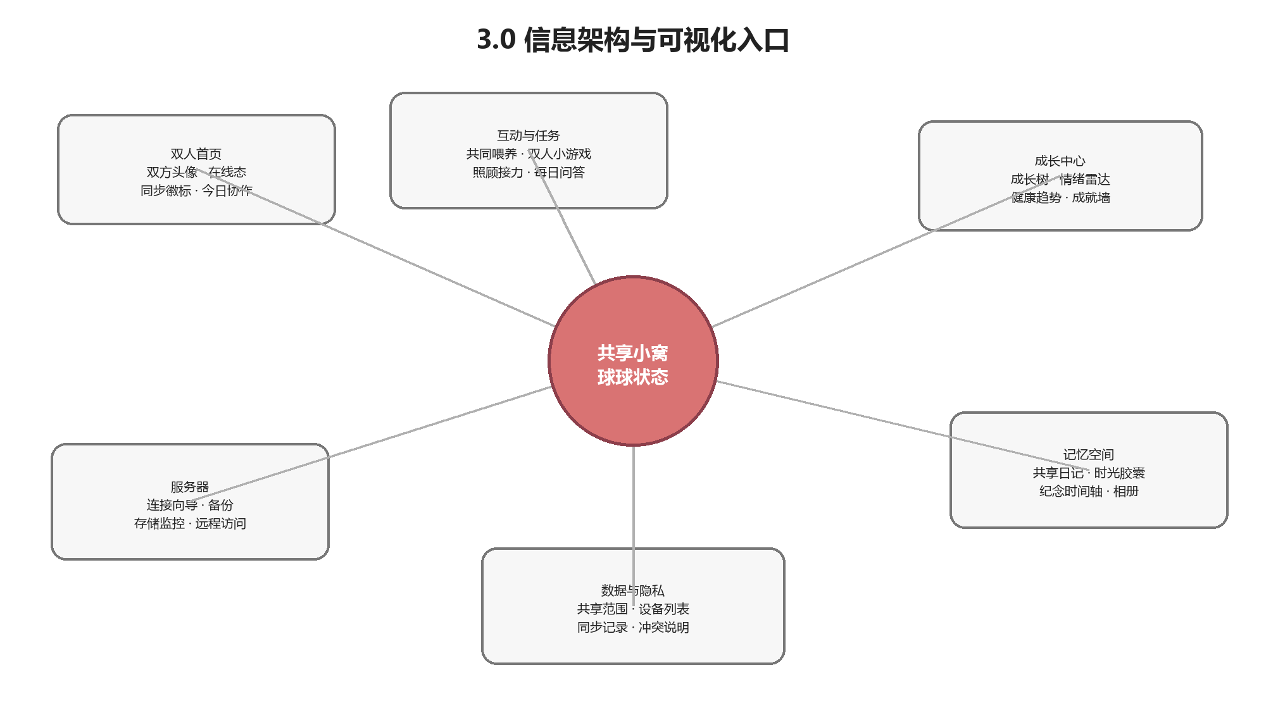
图 3 页面入口围绕共享小窝组织
可视化不是装饰层，而是让用户理解共同状态、同步状态、成长轨迹和隐私范围。下面 28 项均需有明确页面入口、空状态、离线状态和无障碍文本。
编号 | 可视化 | 展示与交互 | 优先级
1 | 服务器连接灯 | 首页显示在线、离线、同步中、异常四态；点击进入诊断 | P0
2 | 待同步云朵徽标 | 显示队列数量与最后成功时间，不用红色恐吓 | P0
3 | 双人头像在线环 | 区分最近在线、当前在线与设备已撤销 | P0
4 | 共享活动时间线 | 按 serverSeq 展示双方行为、补偿和里程碑 | P0
5 | 今日贡献双环图 | 并列显示照顾类型，禁止排名文案 | P0
6 | 球球五维状态盘 | 饱食、清洁、心情、精力、亲密；提供文字说明 | P0
7 | 情绪趋势折线 | 展示球球近 7/30 天情绪变化与关键事件 | P1
8 | 睡眠与活动带 | 24 小时时间带显示活跃、睡眠和互动区间 | P1
9 | 共同任务进度轨 | 明确 A、B 与共同完成部分 | P0
10 | 连续陪伴日历 | 日历热力格展示共同活跃，但允许隐藏私人日期 | P1
11 | 成长树 | 四条可点击分支展示当前等级和下一解锁 | P1
12 | 性格雷达图 | 以可解释标签展示球球偏好，可关闭或重置 | P1
13 | 关系温度卡 | 仅根据双方主动互动生成温和趋势，不做关系好坏结论 | P2
14 | 房间布置版本轴 | 预览历史方案并显示修改人，可恢复 | P1
15 | 衣柜搭配预览 | 球球实时试穿，展示双方投票状态 | P2
16 | 食物与反应图鉴 | 网格展示已发现反应、未解锁剪影和来源 | P1
17 | 旅行地图与明信片 | 地图节点、路线、故事卡和收藏进度 | P1
18 | 成就墙 | 按共同、个人、季节分类，可导出分享图 | P0
19 | 纪念日时间轴 | 图文节点、倒计时和球球参与记录 | P0
20 | 共享照片墙 | 按月份瀑布流，支持来源、隐私和删除状态 | P1
21 | 记忆星图 | 按人物、地点、偏好、事件聚类共享 AI 记忆 | P1
22 | 同步差异预览 | 需要人工选择时并列显示本机值、对方值和推荐结果 | P0
23 | 冲突与补偿记录 | 说明哪项操作被合并、撤销或退款以及原因 | P0
24 | 设备与权限图 | 以设备卡显示主人、权限、最后上线和撤销入口 | P0
25 | 隐私范围标签 | 每条内容显示个人、共享、敏感或限时共享图标 | P0
26 | 服务器存储仪表盘 | 数据库、附件、备份和日志占用分区显示 | P0
27 | 月度回顾故事页 | 用卡片串联数据、照片、回答与里程碑，可保存图片 | P1
28 | 事件回放模式 | 按时间重放重要养成动作，用于回忆和问题诊断 | P2

12.1 视觉与无障碍规则
• 状态不能只靠颜色表达，必须同时提供图标、文字或形状。
• 离线、待同步和错误属于系统状态，不应让球球表现为生病或惩罚用户。
• 图表必须有摘要文本、数据范围、空状态和低数据量提示；支持字体放大。
• 悬浮窗只承载球球和短反馈，复杂图表进入应用内页面，避免挡住其他应用。
• 双方贡献展示使用合作语气，默认不显示百分比输赢，不发送羞辱式催促。

13 页面与导航
一级入口 | 主要页面 | 首屏信息
共享小窝 | 双人首页、球球状态、共同任务、快速互动 | 球球、双方头像、连接态、今日任务、五维状态
回忆 | 时间线、日记、照片墙、纪念日、时光胶囊 | 最近回忆、待解锁胶囊、下个纪念日
成长 | 成长树、性格、图鉴、成就、旅行 | 当前阶段、下一解锁、近期发现
双人 | 每日问题、默契游戏、愿望单、心情签到 | 今日互动、对方是否完成、隐私说明
数据 | 同步状态、设备、隐私、冲突、导出 | 最后同步、队列数量、共享范围
服务器 | 连接向导、地址、证书、诊断、备份说明 | 当前服务、连接质量、需要操作事项

14 接口与数据库要求

14.1 最小接口
方法与路径 | 用途 | 关键约束
POST /v1/invites | 创建邀请 | 管理员或已绑定主人；返回一次性令牌
POST /v1/invites/accept | 接受邀请并注册设备 | 令牌只消费一次；返回设备凭据
POST /v1/sync/push | 批量推送本地操作 | 每批限制条数与大小；逐条返回结果
GET /v1/sync/pull?after= | 按 serverSeq 拉取增量 | 分页、游标稳定、可断点续传
GET /v1/snapshot | 首次加入或差距过大时下载快照 | 带校验和、schemaVersion 和最新 serverSeq
POST /v1/attachments | 分片上传图片附件 | 类型、大小、哈希、配额和断点续传
DELETE /v1/devices/{id} | 撤销设备 | 立即使令牌失效并广播安全事件
GET /v1/health | 客户端与后台健康检查 | 不泄露数据库路径、令牌或内部堆栈

14.2 主要数据表
表 | 用途 | 核心字段
shared_space | 共享关系与球球标识 | space_id, status, created_at, schema_version
member | 两位主人身份 | actor_id, display_name, role, status
device | 设备凭据与版本 | device_id, actor_id, key_hash, last_seen, revoked_at
event_log | 不可变规范事件 | server_seq, op_id, hlc, type, payload, actor_id
entity_snapshot | 可重建业务快照 | entity_type, entity_id, version, snapshot_json
pending_op | 手机端待同步队列 | op_id, retry_count, sync_state, last_error
tombstone | 防止已删数据复活 | entity_id, delete_hlc, purge_after
attachment | 附件元数据 | content_hash, owner_scope, mime, size, storage_path
conflict_record | 冲突与补偿说明 | op_id, policy, result, user_message_key
sync_checkpoint | 每台设备增量游标 | device_id, last_server_seq, updated_at

15 非功能需求
类别 | 指标
可用性 | 服务器不可达时，除跨设备实时功能外全部本地能力可用；本地操作成功率不低于 99.9%
一致性 | 服务器恢复且网络稳定后，10,000 条以内队列在 5 分钟内最终一致；无重复奖励与重复消息
性能 | 本地普通操作 200 ms 内完成界面反馈；增量同步首批响应 P95 小于 2 秒（局域网）
容量 | 单共享空间至少支持 5 年事件、50,000 条聊天/日记、20 GB 可配置附件
兼容 | Android 8.0 至目标版本；Windows 10/11 x64；从 2.3.4 覆盖升级数据不丢失
恢复 | 每日备份默认保留 7 份；恢复后事件与附件校验通过；恢复点目标 24 小时以内
安全 | 公网 HTTPS、设备独立凭据、邀请一次性、口令限速、日志脱敏、依赖漏洞扫描
可观测 | 健康、延迟、队列、失败原因、磁盘、备份、证书到期均可在后台查看
可维护 | 客户端与服务端支持前后兼容的 schemaVersion；不支持版本拒绝写入并给出升级路径

16 验收标准

16.1 部署与绑定
• 全新 Windows 10/11 环境按说明启动，10 分钟内进入管理后台；重启服务后数据仍在。
• 一次性链接成功加入一次后立即失效；过期、撤销、篡改和重复使用均被拒绝并有友好提示。
• 加入页面能明确展示目标服务器与球球，不允许静默加入错误共享空间。
• 撤销设备后，该设备无法继续推送或拉取；其他设备同步正常。

16.2 离线与同步
• 电脑服务停止 7 天，两台手机分别完成至少 500 次操作，应用无崩溃、无数据清空、无核心功能阻断。
• 重连后重复发送同一批操作 3 次，服务端最终只记录一份业务效果。
• 模拟两台手机同时改名、删改日记、领取奖励、消耗库存和修改房间，结果符合第 8.3 节且双方一致。
• 同步中杀死应用、重启手机、切换 Wi-Fi/移动网络、服务端重启，队列能继续且不重复。
• 手机时间分别快 6 小时与慢 6 小时，最终顺序仍稳定，设置冲突结果可复现。
• 10,000 条事件同步后两台手机快照哈希一致，冲突记录可解释，无负库存、负数状态或重复唯一奖励。

16.3 隐私与安全
• 加入双人模式后，另一位主人和服务器共享页面均看不到既有经期具体日期与个人 AI 记忆。
• 敏感信息分享前有二次确认、范围和期限；撤销后生成墓碑并在所有设备消失。
• 安装包、日志、备份清单和崩溃报告中搜索不到明文令牌、管理员口令、API Key 或私人正文。
• 公网模式拒绝明文 HTTP；证书错误不得静默忽略。
• 附件伪装、超大文件、重复块、路径穿越和恶意文件名均被拒绝。

16.4 可视化
• 第 12 节至少 20 项在目标版本内完成，均有入口、加载、空、离线、错误和无障碍状态。
• 待同步、已同步、失败与冲突不能只靠颜色区别；字体放大到 1.3 倍仍无关键文字截断。
• 贡献与关系页面不使用输赢、落后、拖累等施压文案。
• 复杂图表不进入悬浮窗；所有悬浮气泡保持可关闭且不超出屏幕安全区域。

17 开发阶段
阶段 | 交付内容 | 退出条件
3.0.0 基础共养 | 电脑服务端、局域网连接、链接/二维码绑定、事件同步、离线队列、P0 可视化、设备撤销 | 双机 7 天离线合并测试通过
3.0.1 异地可达 | HTTPS 域名配置、反向隧道适配、证书诊断、附件分片、自动备份 | 公网安全测试与恢复演练通过
3.0.2 关系互动 | 每日问题、心情签到、愿望单、时光胶囊、月度回顾 | 隐私范围与通知策略验收通过
3.0.3 成长扩展 | 成长树、性格、旅行、图鉴、房间版本、更多 P1 可视化 | 性能和长期数据量测试通过
3.1 深化 | 异步双人小游戏、事件回放、离线内容包、导出册与 P2 项 | 完整可用性与数据导出测试通过

18 风险与产品决策
风险 | 影响 | 处理
电脑没有公网入口 | 异地用户链接打不开 | 明确区分局域网与异地模式；提供可选隧道向导，不自动暴露端口
手机厂商限制后台任务 | 同步不及时 | 前台触发 + WorkManager + 手动同步；不承诺秒级后台实时
离线双方同时消耗资源 | 可能出现超卖 | 本地预估、服务端校验、补偿事件和可解释记录
关系结束或设备丢失 | 隐私泄露 | 设备独立撤销、关系冻结、导出后清理、密钥轮换
大量照片占满磁盘 | 服务端不可写 | 配额、预警、缩略图、可配置归档与备份清理
版本长期不一致 | 事件无法解析 | schemaVersion、兼容窗口、只读降级和强制升级阈值
贡献机制制造压力 | 伤害关系体验 | 合作叙事、无排名、可隐藏数据、关闭催促
AI 过度解读关系 | 误导与心理风险 | AI 不评判关系质量，不替代专业建议，不自动发送敏感推断

18.1 上线前必须确认
1. 3.0.0 是否只保证局域网，还是必须同时交付一种官方支持的异地隧道方案。
2. 服务端采用哪种技术栈与数据库；是否允许随包分发完整运行时。
3. 共享照片、聊天和 AI 记忆的默认配额与备份保留期。
4. 关系解除后，共享空间保留 24 小时、7 天还是立即删除；双方是否都可单方触发。
5. 每日情侣问题的内容来源、年龄边界、敏感主题屏蔽和内容审核责任。
6. 远程推送是否依赖第三方消息服务；若坚持纯本地部署，需接受后台提醒不保证实时。

19 参考与设计依据
功能构思参考了情侣共同养宠、每日问题、关系小游戏、自我照顾与宠物成长等现有产品的公开官方说明；技术方案遵循 Android 离线优先、持久任务、深链和网络安全的官方指导。参考仅用于确定产品模式，不复制界面、文案或受保护内容。
1. SumOne 官方网站：每日问题、共同养成 EggMon、装饰房间。https://www.sumone.co/en/
2. Paired 官方帮助：双人配对、每日问题、测验、游戏、时间线和纪念日。https://support.paired.com/en/articles/164632-what-is-paired
3. Finch 官方介绍：目标、反思、宠物成长、好友鼓励、季节活动与装扮。https://finchcare.com/about-finch
4. Android Developers 离线优先架构：本地数据源、队列、WorkManager、同步与冲突解决。https://developer.android.com/topic/architecture/data-layer/offline-first
5. Android Developers App Links：验证链接与深链行为。https://developer.android.com/training/app-links
6. Android Developers 网络安全配置：HTTPS、明文流量限制与信任配置。https://developer.android.com/privacy-and-security/security-config

20 完成定义
当电脑服务端部署、双人绑定、局域网与选定异地方案、离线队列、分类冲突算法、共享与隐私边界、P0 功能、至少 20 项可视化能力、迁移测试、安全测试、备份恢复和 Android 真机矩阵全部通过，并且完整演示“创建服务 → 分享链接 → 双人共同养成 → 服务器关闭 → 双方继续使用 → 服务器恢复 → 自动合并 → 查看同步与冲突记录 → 撤销设备”的闭环后，3.0 才视为完成。

